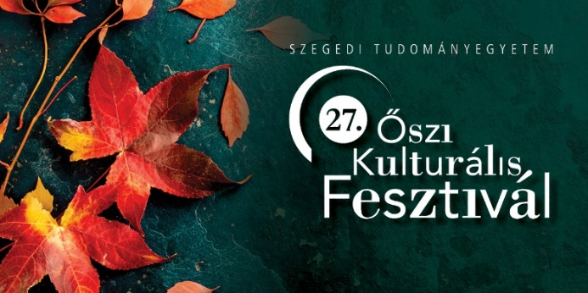

VERS DÉLBEN
2023. október 3-31.

SZTE Rektori Épület, Szent-Györgyi Albert szobor, Dugonics tér 13.
Október 3. kedd
12.10 Verset mond: Dr. Fendler Judit kancellár (Szegedi Tudományegyetem)

SZTE Rektori Épület, Szent-Györgyi Albert szobor, Dugonics tér 13.
Október 4. szerda
12.10 Verset mond: Köblös-Rupáner Ágnes főelőadó (SZTE Tanárképző Központ), a Genéziusz Színház tagja

SZTE Rektori Épület, Szent-Györgyi Albert szobor, Dugonics tér 13.
Október 5. csütörtök
12.10 Verset mond: Ács Ibolya meseíró, bábozó (SZTE ETSZK)
SZTE Rektori Épület, Szent-Györgyi Albert szobor, Dugonics tér 13.
Október 6. péntek
12.10 Verset mond: Szombathelyi Nóra személyi edző

SZTE Rektori Épület, Szent-Györgyi Albert szobor, Dugonics tér 13.
Október 9. hétfő
12.10 Verset mond: Csáki-Kónya Nikolett kiemelt ügyekért felelős kancellári biztos (SZTE Kancellári Kabinet)

SZTE Rektori Épület, Szent-Györgyi Albert szobor, Dugonics tér 13.
Október 10. kedd
12.10 Verset mondanak: Kóra Katalin Bianka, Galambos Krisztián, Ötvös Dávid, az Attitude Noir tagjai

SZTE Rektori Épület, Szent-Györgyi Albert szobor, Dugonics tér 13.
Október 11. szerda
12.10 Verset mond: Dr. Deák Bálint egyetemi tanársegéd (SZTE FOK)

SZTE Rektori Épület, Szent-Györgyi Albert szobor, Dugonics tér 13.
Október 12. csütörtök
12.10 Verset mond: Dr. Mezey András könyvtáros (SZTE Klebelsberg Könyvtár)
SZTE Rektori Épület, Szent-Györgyi Albert szobor, Dugonics tér 13.
Október 13. péntek
12.10 Verset mond: Kis Krisztián Bálint történész, tanár (Szolnok)

SZTE Rektori Épület, Szent-Györgyi Albert szobor, Dugonics tér 13.
Október 16. hétfő
12.10 Verset mond: Szabó Anna projektmenedzser (SZTE Stratégiai és Fejlesztési Főigazgatóság)

SZTE Rektori Épület, Szent-Györgyi Albert szobor, Dugonics tér 13.
Október 17. kedd
12.10 Verset mond: Szörényi Emília nemzetközi koordinátor (SZTE Nemzetközi és Közkapcsolati Igazgatóság)

SZTE Rektori Épület, Szent-Györgyi Albert szobor, Dugonics tér 13.
Október 18. szerda
12.10 Verset mond: Prof. Dr. Zakar Péter nemzetközi és közkapcsolati rektorhelyettes (SZTE)

SZTE Rektori Épület, Szent-Györgyi Albert szobor, Dugonics tér 13.
Október 19. csütörtök
12.10 Verset mond: Péter Lea pszichológus, PhD hallgató

SZTE Rektori Épület, Szent-Györgyi Albert szobor, Dugonics tér 13.
Október 20. péntek
12.10 Verset mond: Dr. Kosztolányi József egyetemi docens (SZTE TTIK Bolyai Intézet)
SZTE Rektori Épület, Szent-Györgyi Albert szobor, Dugonics tér 13.
Október 24. kedd
12.10 Verset mond: Nagy Anikó egyetemi hallgató (SZTE BTK)

SZTE Rektori Épület, Szent-Györgyi Albert szobor, Dugonics tér 13.
Október 25. szerda
12.10 Verset mond: Ágó Gergely egyetemi hallgató (SZTE TTIK)

SZTE Rektori Épület, Szent-Györgyi Albert szobor, Dugonics tér 13.
Október 26. csütörtök
12.10 Verset mond: Beslin Anita szerkesztő, műsorvezető (MTVA)

SZTE Rektori Épület, Szent-Györgyi Albert szobor, Dugonics tér 13.
Október 27. péntek
12.10 Verset mondanak: a Béke Utcai Általános Iskola 7. b. osztályának tanulói
Felkészítő tanár: Rada Beáta

SZTE Rektori Épület, Szent-Györgyi Albert szobor, Dugonics tér 13.
Október 30. hétfő
12.10 Verset mond: Yuping Liu és Kay Wang kínai tanárok (SZTE Konfuciusz Intézet) kínai és angol nyelven

SZTE Rektori Épület, Szent-Györgyi Albert szobor, Dugonics tér 13.
Október 31. kedd
12.10 Vers délben – Verset mond: Tajti Gabriella irodavezető (SZTE NKI Kulturális Iroda) és Dr. Patyi Zsófia egyetemi tanársegéd, oktatási főelőadó (SZTE Oktatási Igazgatóság)

